ООО «ДИСКАВЕРИ»
ТУРОПЕРАТОР по внутреннему туризму
реестровый номер РТО 003180
Россия, 454092, г. Челябинск, ул. Воровского, д.11
Телефоны: 8(351)230-78-03, 8-951-776-97-01
e-mail: discovery-chel@mail.ru
www.discovery-chel.ru
____________________________________________________________________
Cанаторий «Карагайский бор» с 31 декабря - 8 января 2020 (проживание, питание, сутки с человека)

 | Категория номера | Питание  стандартное | Питание  Шведский стол
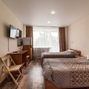 | Стандартный номер  2, 3 корпус  2, 3 местный | 2600 | 3100
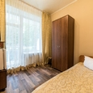 | Стандартный номер  3 корпус  1 местный | 3300 | 3800
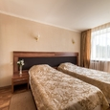 | Улучшенный номер  1, 2, 3 корпус  2 комнатный 2 местный +  2 доп. места | 3500 | 4000
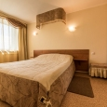 | Номер повышенной комфортности  1, 2 корпус  2 комнатный 2 местный +  2 доп. места | 3700 | 4200
- Дети, от рождения до 3-х лет, проживают бесплатно, при условии размещения родителей по ценам санатория.
По желанию, возможно предоставить детскую кроватку с постельным комплектом за 300 руб/сутки.
- При проживании в 2-местном номере одного человека, доплата за второе место производится в размере 100% от стоимости проживания.
- Стоимость проживания на дополнительном месте, как для взрослых, так и для детей, составляет: при выборе стандартного питания - 1700 рублей (с лечением) и 1100 рублей (без лечения); при выборе шведского стола - 2100 рублей (с лечением) и 1500 (без лечения).
- Скидка на путевки для пенсионеров, для детей в возрасте от 3 лет (3года и 1 мес.) до 12 лет (включительно), для студентов очной формы обучения и для работников бюджетной сферы составляет: 10% от стоимости путевки (при предъявлении пенсионного удостоверения, свидетельства о рождении, студенческого билета, справки с места работы из отдела кадров).
- Проживание в номерах с животными ЗАПРЕЩЕНО.

